**Инструкция по записи в первый класс в 2022 году через единый портал государственных и муниципальных услуг**

1. Зайти на единый портал государственных и муниципальных услуг [https://www.gosuslugi.ru](https://www.gosuslugi.ru/)
2. Авторизоваться, щелкнув по кнопке **Войти**). Ввести свой телефон/СНИЛС

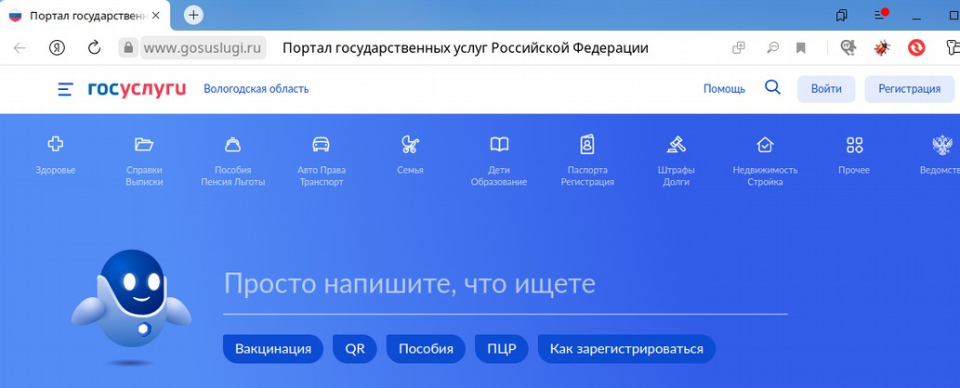

и пароль от портала госуслуг.

1. После авторизации в адресной строке браузера ввести адрес услуги:

gosuslugi.ru/600368/1/form

1. На первом шаге щелкнуть по кнопке «**Заполнить заявление**»

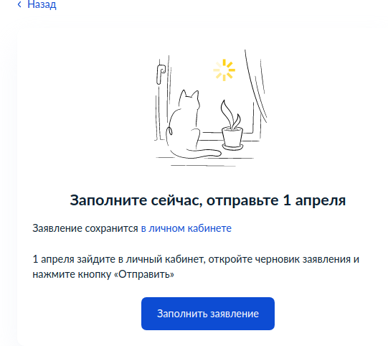

1. Щелкнуть по кнопке «**Начать**»

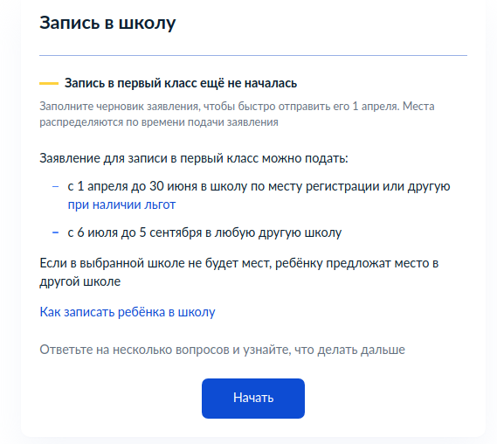

1. Выбрать нужный вариант наличия/отсутствия льгот. В примере выбран вариант без льгот

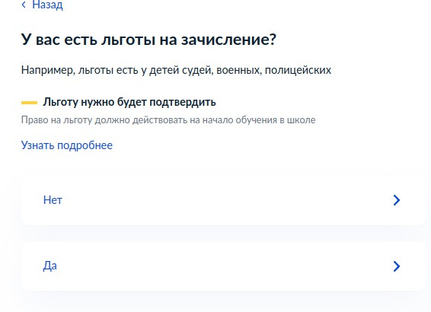

1. Выбрать нужный вариант наличия/отсутствия преимущественного права на зачисление. В примере выбран вариант «Нет»

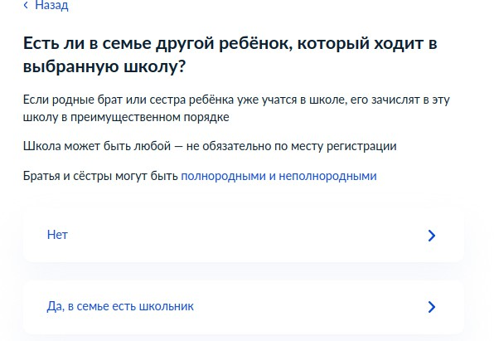

1. Указать, идёт ли ребёнок в школу по месту регистрации

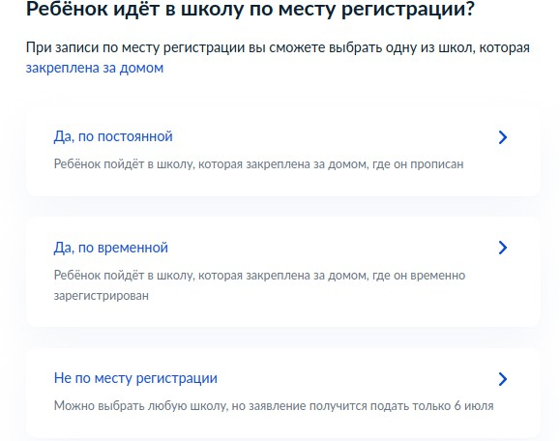

1. Указать, кем заявитель приходится ребёнку

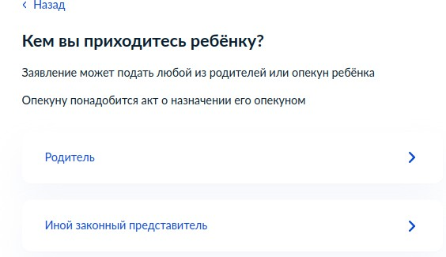

1. Щёлкнуть по кнопке «**Перейти к заявлению**»
2. Подтвердить адрес постоянной регистрации
3. Указать, прописан ли ребёнок по этому адресу
4. Выбрать школу из списка

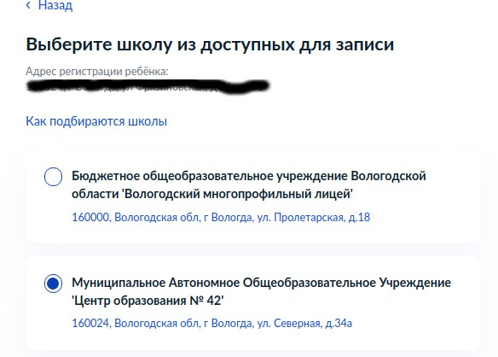

1. Указать сведения о ребёнке (выбрать из профиля или внести данные о ребёнке на этом шаге)
2. Указать, российское или иностранное у ребёнка гражданство
3. Проверить/ввести реквизиты свидетельства о рождении
4. Указать, российское ли у ребёнка гражданство.
5. Указать, нужны ли дополнительные языки для обучения
6. Указать, нужны ли ребёнку специальные условия

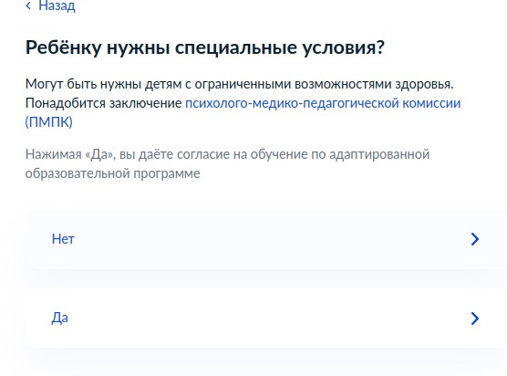

1. Проверить свои персональные данные. При необходимости отредактировать данные. Щёлкнуть по кнопке «**Верно**»
2. Подтвердить контактный телефон
3. Подтвердить электронную почту
4. Указать, с кем ещё, кроме заявителя, можно связаться по заявлению (необязательно). Щёлкнуть по кнопке «**Сохранить заявление**»
5. Заявление сохранится. Отправить его можно будет с 1 апреля.

